«Русский народ не должен терять своего нравственного авторитета среди других народов – авторитета, достойно завоёванного русским искусством, литературой. Мы не должны забывать о нашем прошлом, о наших памятниках, литературе, языке, живописи… Народные отличия сохранятся и в XXI веке, если мы будем озабочены воспитанием души, а не только передачей знаний».
Д.С. Лихачёв
1. Введение.
Тема опыта: «Духовно-нравственное развитие и воспитание учащихся на уроках музыки».
Сведения об авторе: Кадомкина Светлана Алексеевна- учитель музыки МБОУ «Троицкая средняя общеобразовательная школа имени Героя Советского Союза А.Г. Котова»
Актуальность и перспективность опыта
Пришло время, когда и государство, и общество осознали необходимость серьезной комплексной разработки темы духовно - нравственного становления школьника в изменившихся условиях. Становление духовно-нравственной позиции – необходимость не только нравственная, но и стратегическая и экономическая. Большое количество социальных и экономических проблем можно снять, если каждый человек осознает свои интересы, сообразуя их с интересами других людей и общества в целом. Поймет, что его жизнь и благополучие напрямую зависят от политического и экономического состояния государства и развития гражданских институтов в обществе и эти институты необходимо развивать.
Духовно-нравственное развитие и воспитание учащихся являются первостепенной задачей современной образовательной системы и представляют собой важный компонент социального заказа для образования. Педагогический коллектив нашей школы определил свои задачи в деятельности муниципальной площадки «Школа как основа духовно – нравственного здоровья и развития детей», которая функционирует с 2017 года.
За годы работы в школе, мною наработан определённый опыт по духовно-нравственному и патриотическому воспитанию школьников, чему способствовала совместная деятельность всех участников образовательного процесса и социума: педагогического коллектива, родителей, школьников. И где ещё, как ни на уроках музыки и искусства осуществлять данное направление воспитательной работы. Думаю, со мной можно согласиться в том, что музыка играет огромную роль в жизни людей. Еще с давних времен музыка родилась и жила в человеке, а не рядом с ним и они являли собой единое нерасторжимое целое, а древние мыслители отмечали, что даже отдельный музыкальный звук несет в себе особую духовно - оздоровляющую, творческую энергию, позволяет человеку ощутить ее в себе, как стремление, любовь, добрый взгляд на мир, и другие истинно духовные чувства – состояния. Постижение музыки, несущей в себе ментальность индивида, народа, общества, ведут к духовному прозрению личности, к освоению ею всего лучшего, что открыто в «генетическом коде» человеческой общности.
В связи с разработками новых концепций общего образования и воспитания школьников, мною применяется программа «Музыка» Е.Д. Критской, Г.П. Сергеевой, авторы которой вместе с учителями музыки выполняют особые цели и задачи - в практике массового музыкального образования главным становиться обращение учащихся к произведениям искусства как к духовному опыту поколений, проживание их в собственной музыкальной деятельности, что позволит активно формировать эмоционально-ценностный и нравственно-духовный опыт подростков, а также опыт музыкально-художественного творчества. В задачи уроков музыки входят продуктивное развитие способности эстетического сопереживания действительности и искусства как умения вступать в особую форму духовного общения с эстетическим преображенным и этически содержательным миром человеческих чувств, эмоций, жизненных реалий. Одна из главных целей программы «Музыка» заключается в духовно-нравственном воспитании школьников через приобщение к музыкальной культуре как важнейшему компоненту гармонического формирования личности. На протяжении всего существования человечества сохранялись духовно-нравственные ценности людей, которые воплощались в произведениях художественного творчества, и, безусловно, основу всего этого составляло народное творчество - наследие прошлых лет.
Условия формирования ведущей идеи опыта, условия возникновения, становления опыта.
Данный опыт возник не случайно. Исходя из моих личных наблюдений, организации учебно-воспитательного процесса и проведения уроков, я хотела бы отметить особую роль музыки, которая не только способствует, но и оказывает огромное воздействие на духовно-нравственный мир личности школьников. На своих уроках музыки я ставлю задачу - более полно использовать духовно-нравственный потенциал искусства, благодаря поурочной тематике, музыка помогает осознать, что искусство возникает не на пустом месте, а имеет тесную связь с жизнью людей. Из практики проведения уроков музыки могу отметить, что основой формирования музыкальной и духовно – нравственной культуры школьников является восприятие музыки. Стремлюсь выстроить урок так, чтобы не только заинтересовать учащихся, но и главное - нужно уметь вслушаться и понять музыку…, только при правильной работе ученика достигается ожидаемый результат - одновременно это и опыт непосредственного переживания и размышления. Воспитание способности активно сопереживать –важнейшее условие для формирования и развитой личности. Достучаться до сердца и души сегодняшнего школьника, рационально мыслящего, становится все сложнее. С большим успехом проходят и пользуются огромной популярностью уроки музыки с изучением народного творчества – музыка разных народов мира, песни народов мира. На мой взгляд, этот факт объясняется тем, что все произведения выполняют свои нравственные ориентиры - учат законам добра, любви, милосердия, справедливости ...
В компьютере, находящемся в кабинете информатики, мной создана база данных по имеющимся методическим наработкам, презентациям уроков, музыкальному материалу. Материалы к урокам систематизированы как в бумажном, так и в электронном варианте: для каждой темы заведена папка в компьютере и диск, на который скопированы произведения русской и зарубежной современной и классической музыки, фильмы о композиторах, исполнителях, дирижёрах, портреты композиторов, презентации.
Ведущая педагогическая идея опыта – использование методов инновационных технологий обучения с целью создания условий для развития духовно –нравственной личности и творческих способностей на уроках музыки.
Теоретическая база опыта.
В настоящее время урок музыки в школе нуждается в такой организации, где процесс обучения должен быть направлен не на передачу готового опыта музыкальной деятельности, накопленного в истории существования человечества, а на освоение способов быть сопричастным к этому опыту, самому осваивать, преобразовывать и пополнять его. При этом, выполняются главные цели и задачи духовно – нравственного воспитания детей:
- приобщение к духовно - нравственным ценностям;
- формирование нравственного чувства (совести, долга, веры, надежды, ответственности, гражданственности, патриотизма…);
- становлений нравственных позиций;
- различие добра и зла;
- проявление самоотверженности;
- приобретение своего мировоззрения;
- истинного и ложного.
Задаюсь вопросом: Как же органично встроить работу по формированию духовно – нравственного развития детей на уроках музыки? В связи с этим обращаюсь к трудам педагогов Д.Б. Кабалевского, Д.Б. Эльконина, В.А. Сухомлинского. В своих работах педагоги советуют формировать у учеников нравственные ориентиры, без которых знания могут быть направлены во зло человечеству. Учитель должен найти основу духовно-нравственного развития детей на уроках музыки. Академик и музыкант Д. Б. Кабалевский советует: «Только тогда музыка может выполнить свою эстетическую, познавательную и воспитательную роль, когда дети научатся по-настоящему слышать ее и размышлять о ней….»
2. Технология опыта.
Традиционные подходы к нравственному образованию школьников в основном и выстраивались на передаче готового нравственного опыта. Перед собой я ставила задачу обогащения нравственного опыта учащихся путем внедрения более продуктивных педагогических технологий (системно-деятельный, личностно-ориентированный подход, проектная деятельность), способствующих актуализации собственной деятельности учащихся по решению поведенческих, этических и эстетических проблем в духовно-нравственной практике.
Нравственное начало пронизывает всю многогранную практическую деятельность ученика, его мотивационную, эмоциональную и интеллектуальную сферы. На это надо опираться при выборе методов и приемов духовно-нравственного воспитания школьников на каждом этапе урока. Принципиально значимым является способ воздействия на личность ученика посредством художественных произведений.
Один из приемов – непосредственно эмоциональное вслушивание – требует специального внимания учителя и специальной организации. Поэтому я в своей работе использую литературно-музыкальные композиции с широким включением изобразительного ряда – репродукции картин, слайдов. Главная моя задача – создание определенной эмоционально-эстетической атмосферы средствами разных видов искусства, «погружение» учащихся в эту атмосферу, глубокое сопереживание, созерцание.
Обязательным элементом на уроке является обращение к личному опыту детей и их размышлениям по обсуждаемой теме через моделирование жизненных ситуаций. Ведь опыт может быть востребован и развит самим субъектом лишь в ходе реальных отношений, переживаний, затрагивающих его личностные ценности. В связи с этим также использую ситуационный подход, соответственно которому процесс обучения осуществляется через создание личностно-утверждающей, личностно-развивающей ситуации.
Ситуационный подход как ведущий способ реализации личностно-ориентированного образования позволяет сделать мне обучение сферой самоутверждения личности, актуализации силы ее самовыражения.
В педагогической практике использую следующие личностно-развивающие ситуации:
– проблемная, – когда идет поиск новых знаний для решения проблемы;
– прогностическая, – направлена на развитие умений предвидения последствий поступка (своего или чужого);
– конструктивная, – предполагает проектирование поведения в заданных условиях;
– оценочная, – направлена на формирование и развитие навыков оценки;
– аналитическая, – используется для анализа верных и ошибочных действий участников;
– репродуктивная, – предполагает возможность словесно или практически продемонстрировать опыт поведения.
Благодаря созданию личностно-развивающих ситуаций учащиеся изучают действительность, которая окружает их непосредственно, ежедневно, а также ту, что предстает перед ними опосредованно – в книгах, картинах, музыкальных произведениях.
Школа даёт общее образование, очень важное и значимое, но развитию личности, раскрытию его способностей, ранней профориентации и духовно-нравственному воспитанию способствует именно дополнительное образование во внеурочной деятельности. В этой работе в рамках курса внеурочной деятельности «Весёлые нотки» (4 класс), утверждённую на методическом совете школы (2018 г.) я использую игровые технологии, коммуникативные и исследовательские.
3. Результативность опыта.
Уроки музыки как уроки нравственности ориентированы не на сумму знаний, обучение основам музыкальной грамоты или сольфеджио, не на приобщение к какому-либо виду музыкальной деятельности, а на оптимизацию эмоционально-личностного потенциала, на духовное становление. Музыка включается в общую систему духовного формирования личности человека. Наряду с учебной я также занимаюсь и внеклассной работой, направленной на развитие общей эстетической культуры учащихся. Ни один концерт в школе не обходится без выступления моих учеников, частыми гостями мы бываем и в сельском клубе, где ребята радуют своими выступлениями жителей нашего села.
Ежегодные участия в конкурсах, музыкальных смотрах. фестивалях на муниципальном, республиканском уровнях, стимулируют эстетическое и духовное развитие, помогают открывать и развивать таланты детей.
Участие воспитанников в конкурсах:
Наименование конкурса | Номинация | Призовое место | Ф.И. ученика | Дата
Республиканский фестиваль русской народной песни «Околица» | «Хоровое пение» | Победитель | Вокальный ансамбль «Малиновый звон» | 2014 г.
I муниципальный Пушкинский фестиваль «О Пушкине и с Пушкиным- словом. Кистью, музыкой, компьютером» | «Вокал» | Призёр | Утёнкова Алина | 2014 г.
II муниципальный Пушкинский фестиваль «О Пушкине и с Пушкиным- словом. Кистью, музыкой, компьютером» | «Вокал» | Дипломанты | Творческий дуэт:  Утёнкова Алина, Паршина Валерия | 2015 г.
III Республиканский конкурс творчества «Наследие» | «Музыкальный калейдоскоп» | Призёр | Утёнкова  Алина | 2016 г.
Муниципальный конкурс защиты плакатов «Дети против терроризма» | - | Призёр | Команда  учащихся | 2016 г.
Муниципальный конкурс «А, ну-ка, парни!», посвящённый Дню Защитника Отечества | - | Призер | Команда  учащихся | 2017 г.
III муниципальный фестиваль «Есенинские чтения» | «Есенинские мотивы» | Призёр | Южалкина  Алина | 2017 г.
IV муниципальный форум «Одарённые дети – 2018» | «Вокал» | Призёр | Погодина Карина | 2017 г.
Муниципальный конкурс защиты плакатов «Дети против терроризма» | - | Победитель | Команда  учащихся | 2018 г.
Муниципальный конкурс детских творческих работ на знании государственной символики РФ и РМ среди обучающихся образовательных учреждений» | «Литературное творчество» | Призёр | Паршуткина Анастасия | 2018 г.
V Республиканский конкурс творчества «Наследие» | «Музыкальный калейдоскоп» | Победитель | Погодина Карина | 2018 г.
IV муниципальный Пушкинский фестиваль «О Пушкине и с Пушкиным- словом. Кистью, музыкой, компьютером» | «Вокал» | Призёр | Утёнкова Алина | 2018 г.
I муниципальный конкурс творческих работ «Мы – потомки героев», посвященного 100-летию Героя Советского Союза А.Г. Котова» | «Авторское стихотворение» | Победитель | Кашаевская Виктория | 2018 г.
Муниципальная научно-практическая конференции школьников «Моя малая Родина» | «Проба пера» | Призёр | Паршуткина Анастасия | 2018 г.
IV муниципальный фестиваль «Есенинские чтения» | «Всю душу выплесну в словах» | Призёр | Погодина Карина | 2018 г.
VI Республиканская научно- практическая конференция школьников «Культура Мордовии: прошлое, настоящее, будущее» | «Этнографическая» | Победитель | Творческий коллектив | 2019 г.
Муниципальный конкурс защиты плакатов «Дети против терроризма» | - | Победитель | Команда  учащихся | 2019 г.

4. Список литературы.
- Абдуллин, Э.Б. Теория и практика музыкального обучения в общеобразовательной школе: Пособие для учителя. – М.: Просвещение, 1983.
- Кабалевский, Д.Б. Воспитание ума и сердца: Кн. для учит. / Д.Б. Кабалевский. М.: Просвещение, 1981.
- Каршинова, Л.В. Становление духовно-нравственных качеств школьников в процессе освоения русской народной культуры: канд. пед. наук / Л.В. Каршинова. — М., 2000.
- Осеннева, М.С. Методика музыкального воспитания младших школьников / М.С. Осеннева, JI.A. Безбородова. М.: Академия, 2001.
- Рапацкая, Л.А. История русской музыки: От Древней Руси до «серебряного века»: Учеб. / Л.А. Рапацкая. М.: ВЛАДОС, 2001.
- Сергеева, Г.П. Практикум по методике музыкального воспитания в начальной школе: Учеб. пособие / Г.П. Сергеева. М.: Академия, 1998.
- Силуянова, И.В. Духовность как способ жизнедеятельности человека / И.В. Силуянова//Философские науки. 1990. -№12.
- Федорова, Л.M. Воспитание духовности учащихся 8-9 классов общеобразовательной школы в современных условиях: Дисс. . канд. пед. наук / Л.М. Федорова. М., 1998.
- Юдина, Е.И. Мой первый учебник по музыке и творчеству: Азбука музыкально-творческого саморазвития / Е.И. Юдина. М.: Аквариум, 1997 г.

КОНСПЕКТ
комплексного внеклассного занятия по музыке и изобразительному искусству
«Народное творчество в музыке и живописи»
в 5 классе
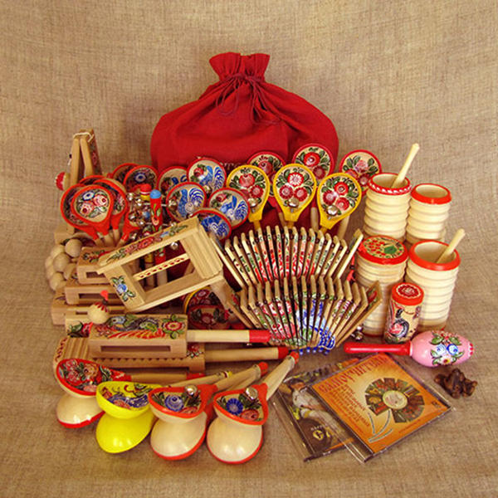

Троицк, 2018 г.

Цели:
Обучающие: познакомить с изделиями народных мастеров России, расширить знания о дымковской игрушке, о русских народных инструментах.
Развивающие: выработать у учащихся навыки восприятия и умения передавать в рисунке целостность и монолитность общей формы детали,
Воспитывающие: развитие фантазии, воспитание любви к народному творчеству, русским народным песням и танцам;
Процессуальные: научить изображать дымковскую игрушку, игре на ложках, слышать музыкальный ритм, выполнять ритмические движения под музыку.
Оборудование урока: акварель или гуашь, бумага, кисть, деревянные ложки, свистульки, глиняные игрушки, шаблоны матрёшек.
Музыкальный ряд: русские народные песни «Барыня», «Коробейники», художественный свист, мульт- песенка «Матрёшечки».
Ход урока.
I/ Организационный момент.
( Звучит русская народная песня «Величальная». Дети входят парами, детые в национальные русские костюмы, кланяются гостям, проходят за парты).
Учитель ИЗО: Здравствуйте, ребята! Сегодня наше занятие будет не обычным. Его проведут два учителя. А поговорим мы о народном творчестве.
Наша страна богатая талантами, традициями, культурой, людьми. Проникнуть в культуру прошлого, понять душу народа нам помогает знакомство с народным творчеством. А поможет нам в этом взаимосвязь предметов музыки и изобразительного искусства.
Учитель музыки: Не случайно наша встреча началась с русской народной песни. В песне складывается образ русского человека. Песня - хранительница истории, народных традиций и обрядов. Песня «Величальная» под которую вы вошли в класс -это один из видов обрядовых песен. Она должна была обеспечить богатую и счастливую жизнь молодых на свадьбе или дорогих гостей, которых мы рады приветствовать на нашем занятии, которое называется «Народное творчество в музыке и живописи»
( слайд)
(Звучит песня «Коробейники», мальчик и девочка вносят короб торжественно ставят на стол, покрытый скатертью.
Учитель ИЗО: Ребята, давайте поприветствуем наших коробейников! Посмотрите какой у них в руках замечательный короб, коробочка. И, конечно же она полным полна…
- Давайте подумаем, что в ней? ( ответы детей)
- Ладно, открою вам тайну, она полна игрушками и инструментами. Они выполнены руками народных русских мастеров, да ими же и придуманы.
-Об этих удивительных творениях мы сегодня и поговорим. (слайд тема занятия)
-Посмотрите на короб. Он тоже творенье народного умельца. В старину такие плетёные короба или берестяные туески были в каждом крестьянском доме. В нашем старинном селе Троицк тоже живут мастера, которые занимаются изготовлением домашней утвари – плетением из лозы или ивовых веток. Это Виктор Фёдорович Внучков, Николай Петрович Матвеев. (слайд)
Учитель музыки: И так заглянем в короб.
У меня в ладонях птичка,
С виду птичка невеличка.
Только птичка не порхает ,
В небеса не улетает.
Дети бережно их носят.
Дети их ко рту подносят.
Дуют в птичек, те свистят.
Всех в округе веселят. Что это? (Свистулька).
Да, свистулька духовой народный инструмент.
(Слайд про филимоновскую свистульку со звуком).
Учитель ИЗО: А теперь новая игрушка.
Ходит гордо, смотрит важно
В оперении нарядном.
Синий, жёлтый, красный круг-
Распустил свой хвост …(индюк). Слайд индюка.

С переливами поёт,
Утром будит весь народ.
Золотистый гребешок
Гордо носит…( Петушок)
Такие поделки мастерят в Кировской области в одном из сел у реки Вятка, ныне знаменитом на весь мир – это село Дымково. Здесь с давних времен жители занимались изготовлением расписных глиняных игрушек. Торговцы скупали их и продавали на ярмарках. Дымковские игрушки привлекают своей оригинальностью и красочностью. (слайд Дымково).
Учитель музыки: Внимание! Внимание! А у меня новый вопрос: что это такое?
Вот они деревянные нам голос подают (постучать ложками в коробке),
На праздник музыкальный всех друзей зовут. (Достаются деревянные ложки).
- Сейчас вы прослушаете мелодию русской народной песни «Барыня».
Барыня является парным танцем, в котором происходит соревнование между барыней-помещицей и мужиком – крестьянином. Барыня величава, а мужик ловок да удал. В «Барыне» рефреном повторяется фраза «Барыня, барыня, барыня – сударыня». Давайте попробуем изобразить ритмический рисунок танца с помощью деревянных ложек. (Учащиеся под музыку стучат на ложках).
Учитель музыки: отгадайте ещё одну игрушку.
У дядюшки Якова
Полно товару всякого
Куклы хорошие,
Нарядны и дёшевы
На шелка легли узоры всей земли,
Небеса, поля и горы зацвели.
Яркой выдумкой, и цветом, и каймой,
Ткань соперничает с летом и зимой.
Красавица – миру на диво:
Румяна, стройна, высока
Во всякой одежде красива
Русская, милая …барыня.
Учитель ИЗО Демонстрация дымковской игрушки «Барыня»
Рассказ об игрушке, демонстрируя репродукции и фото
Барыни-водоноски, няни обычно разряжены. Когда на улицу девушки ходили в лучших одеждах, они стремились себя показать кавалерам. Наряды барынь украшены красными, синими, желтыми, зелеными кругами (большими и маленькими), точками, полосками, волнистыми линиями. Все это придает изделиям исключительную выразительность, делает их поистине сказочными, своеобразными и неповторимыми. Стиль росписи – красочный, яркий, жизнерадостный, но не крикливый. Сусальное золото и роспись игрушек-барынь подчеркивают выразительность лепки, красоту поз и одежды. (слайд про Барыню)
Учитель музыки: Давайте исполним песню про дымковскую барыню. (Исполнение песни о барыне «У нас нонче субботея» (Собираем ложки в короб)
Учитель ИЗО: Ребята я вижу - замечательную игрушку, угадайте какую:
Алый шелковый платочек,
Яркий сарафан в цветочек
Упирается рука в деревянные бока,
А внутри секреты есть
Может 3, а может 6.
Разрумянилась немножко это русская .... (матрешка).
Рассказывают что в конце XIX века в семью Мамантовых, известных промышленников - то ли из Парижа, то ли с острова Хонсю кто-то привез точеную японскую фигурку буддистского святого Фукурума. которая оказалась "сюрпризом" -она разделялась на две части. Внутри нее спрятана другая, поменьше, которая также состояла из двух половинок. Всего таких куколок насчитывалось пять. Предполагается, что именно эта фигурка и натолкнула русских мастеров на создание своего варианта разъёмной игрушки, воплощенного в образе крестьянской девочки, вскоре окрещенной в народе распространенным именем – матрешка «Матрена» (слайд про Матрешку)
Учитель музыки - Матрёшка - символ России. Не случайно матрёшка стала самым популярным сувениром среди иностранных гостей во время Чемпионата мира по футболу, наравне с волчонком Забивакой, а также кокошником и шапкой –ушанкой. (слайд про сувенир-матрешку)
- Наш край Мордовия также славится народными умельцами, которые изготавливают матрешки с мордовским орнаментом. ( слайд_)
Учитель музыки: Давайте посмотрим танец «Русские матрёшки» в исполнении девочек.
Танец матрёшек под музыку «Русские матрёшки» (видеоролик)
Учитель ИЗО: Ребята,а какие центры народных промыслов по изготовлению матрешек вы знаете?( ответы детей) У них есть свои отличительные особенности формы и росписи.
- Молодцы! А сейчас вы превратитесь в мастеров росписи. Каждой творческой группе я раздала вырезанные силуэты матрешек и элементы росписей. Ваша задача- расписать матрешку 1 группе: в стиле Сергеев-Посадской, 2 группе- Семеновской, 3 группе- Загорской. Вы уже знакомы с элементами этих народных промыслов. Надеюсь, что настроение у вас отличное и, вы, несомненно справитесь с этим заданием. (Раскрашивание шаблонов матрёшек_под музыку)
Практическая работа учащихся.
Экспресс-выставка. Работы вывешиваются на доску
- Сегодня вы соприкоснулись с творчеством русских народных умельцев. Давайте посмотрим , что из этого получилось.
Итог урока.
Учитель музыки: Что нового вы узнали на уроке? Какие русские народные песни прозвучали на уроке?
Учитель ИЗО: Что понравилось больше всего на уроке?
Рефлексия
«Оцени свою работу на уроке, как ты понял материал и положи нотки в кармашек соответствующему человечку-нотке».

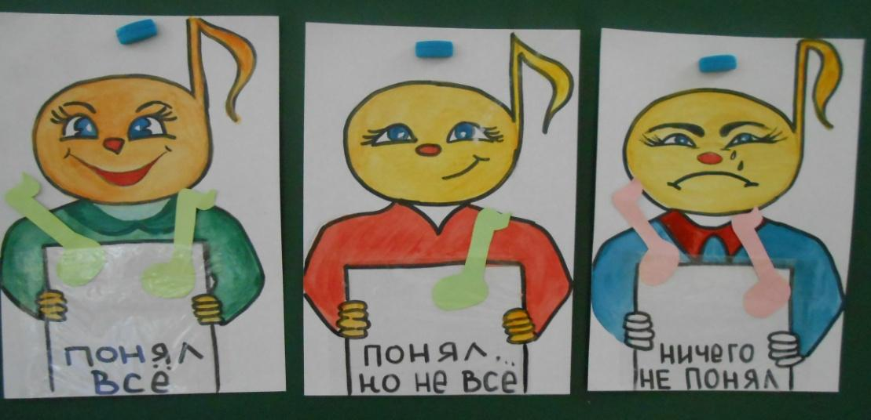
Оценивание.

Учитель ИЗО : …Прекрасный мир вещей
накоплен был веками.
Хранит их каждый дом, а может быть – музей.
Умейте рисовать и сотворить руками
Все то, что может радовать друзей.
Учитель музыки: На этом наш урок окончен до новых встреч!

